## RabbitMQ

## ¿Cómo instalar RabbitMQ?

* Para instalar RabbitMQ primero debemos descargar e instalar el archivo binario ejecutable de Erlang, el cual se encuentra en el siguiente enlace <https://www.erlang.org/downloads> .
* Después de descargarlo, lo instalamos.
* Teniendo Earlang instalado, vamos a la página de descargas de RabbitMQ y descargamos el ejecutable de RabbitMQ server en el apartado de GitHub. Si la maquina es Windows, descargamos Windows Installer.
* Corremos el ejecutable e instalamos RabbitMQ.
* Al instalar RabbitMQ, nos aparecerá el programa “RabbitMQ command prompt”, lo abrimos y usamos el siguiente comando: “rabbitmq-server start”.

## ¿Cómo habilitar Management Plugin de RabbitMQ?

* Para instalar el plugin de RabbitMQ nos dirigimos a la terminal de comandos de RabbitMQ y usamos el siguiente comando: “rabbitmq-plugins.bat enable rabbitmq_management”.
* En el navegador, nos dirigimos a “localhost:15672” y veremos la consola de RabbitMQ, la cual nos pedirá un usuario y contraseña, ambas son “guest”.
* En la página podremos visualizar el número de mensajes en cola, el ritmo de mensajes, número de conexiones, número de canales, numero de intercambios, numero de consolas, número de consumidores, contadores y el límite de manejo de archivos y de sockets, procesos de Erlang, el uso de memoria, el espacio disponible en el disco, entre otras características más.

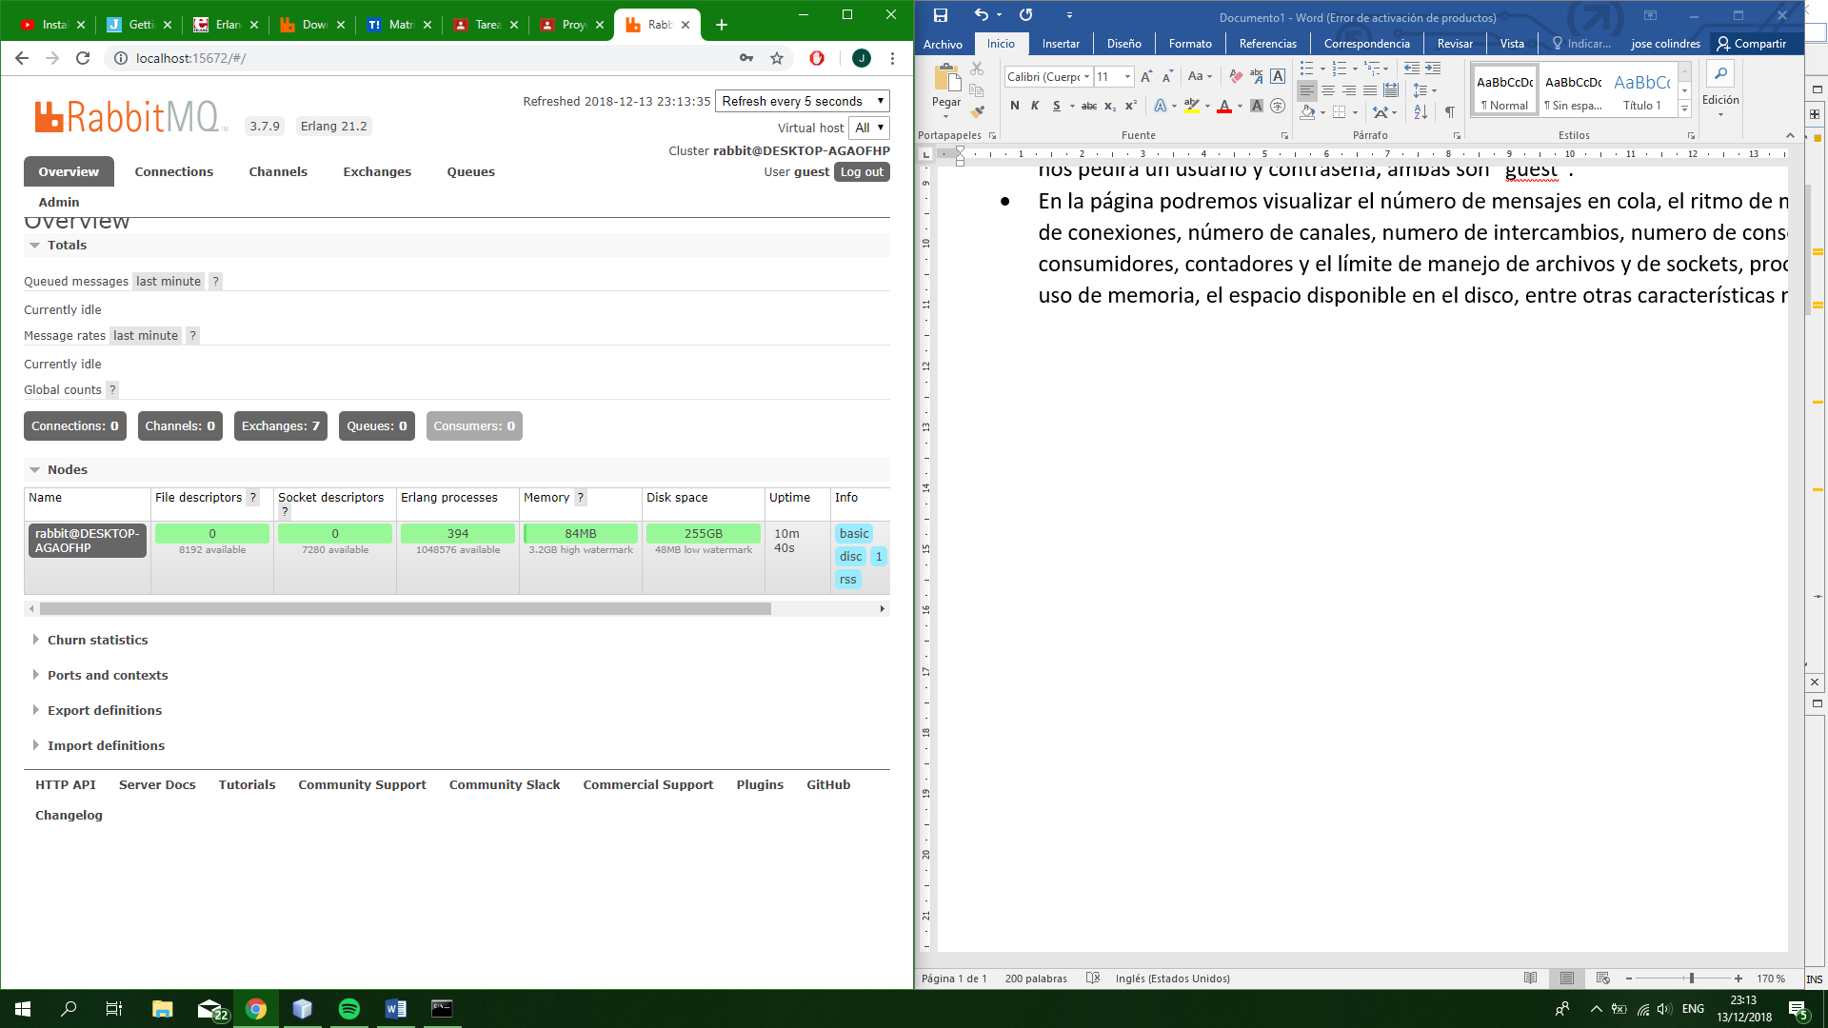

## ¿Cómo se hará la comunicación?

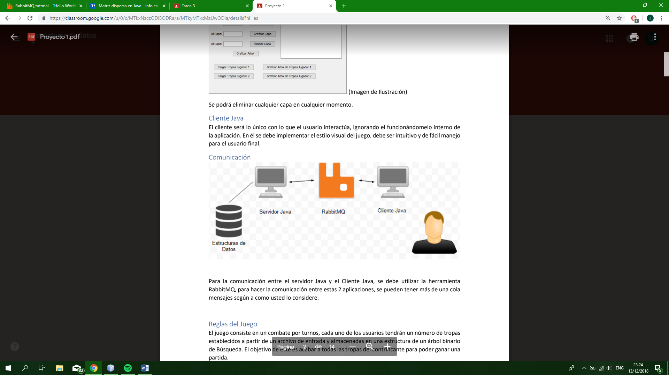

En el proyecto, del lado del servido, se mandará mensajes al cliente por medio de colas. El servidor esperara hasta recibir una respuesta del lado del cliente. Por ejemplo, el servidor, el cual maneja todas las estructuras, solicitara al cliente que cargue un archivo de entrada. El servidor se mantendrá en espera hasta que el cliente cargue dicho archivo. El archivo se manda al servidor y este se encargará de analizarlo y de su respectiva inserción en la estructura correspondiente.

(P) -> [|||] -> (C)

